**HỌC VIỆN CÔNG NGHỆ BƯU CHÍNH VIỄN THÔNG**

**KHOA CÔNG NGHỆ THÔNG TIN I**



**BÀI TẬP LỚN**

**KHO DỮ LIỆU VÀ KHAI PHÁ DỮ LIỆU**

**Đề tài: Cài đặt kho dữ liệu cho hệ thống xử lý đặt hàng của khách hàng cho Công ty sử dụng MS SQL Server và Oracle**

**GIẢNG VIÊN: Ths. NGUYỄN QUỲNH CHI**

**SINH VIÊN THỰC HIỆN**

**NGUYỄN NGỌC ANH B15DCCN033**

**LÊ HỒNG PHONG B15DCCN410**

**NGUYỄN VĂN THÀNH B15DCCN520**

**NGUYỄN VĂN TUẤN B15DCCN605**

**NHÓM: 02**

**HÀ NỘI, NGÀY 14/05/2019**

**Nội dung**

**I.** **Giới thiệu và mục tiêu, phạm vi của dự án** 3

**1.** **Giới thiệu** 3

**2.** **Mục tiêu** 4

**3.** **Phạm vi dự án** 4

**II.** **Yêu cầu nghiệp vụ** 5

**III.** **Đặc tả chức năng** 6

**1.** **Đặc điểm đầu vào:** 6

**2.** **Điểm đầu ra:** 6

**IV. Thiết kế kho dữ liệu** 7

**1.** **Chuyển từ lược đồ quan hệ sang lược đồ thực thể ER** 7

1.1. **Lược đồ quan hệ CSDL Văn phòng** 7

1.2. **Lược đồ CSDL Bán hàng** 7

**2.** **Tích hợp các lược đồ thực thể ER** 9

**3.** **Lược đồ CSDL sau khi tích hợp** 11

3.1. **Bảng Customer:** bảng chứa thông tin cơ bản về khách hàng 11

3.2. **Bảng Travel_Customer:** Khách mua hàng khi đi du lịch 12

3.3. **Bảng Postoffice_Customer:** Khách mua hàng qua đường bưu điện 12

3.4. **RepresentativeOffice:** Văn phòng đại diện 12

3.5. **Store:** Bảng chứa thông tin về cửa hàng 13

3.6. **Item:** Bảng chứa thông tin mặt hàng của cửa hàng 13

3.7. **Order:** Bảng chứa thông tin về thời gian đặt hàng của khách hàng 14

3.8. **ItemStore:** Bản sản phẩm được lưu trong cửa hàng 14

3.9. **ItemOrder:** Bảng chứa thông tin sản phẩm được yêu cầu 15

**4.** **Thiết kế lược đồ dải ngân hà** 16

**5.** **Ánh xạ IDB với DW** 17

**6.** **Sinh dữ liệu trong DW và xác định các phân cấp có thể có cho mỗi chiều dữ liệu** 20

6.1. Sinh dữ liệu giả cho IDB: 1000 bản ghi mỗi bảng 20

6.2. Sinh dữ liệu giả cho DW: 1000 bản ghi mỗi bảng 20

6.3. Xác định các phân cấp có thể có cho mỗi chiều dữ liệu 21

**7.** **Thiết kế các Datacube cần thiết cho OLAP** 22

**V. Thực hiện các phân tích OLAP trên SQL Server** 30

1. Tìm tất cả các cửa hàng cùng với thành phố, bang, số điện thoại, mô tả, kích cỡ, trọng lượng và đơn giá của tất cả các mặt hàng được bán ở kho đó. 30

2. Tìm tất cả các đơn đặt hàng với tên khách hàng và ngày đặt hàng được thực hiện bởi khách hàng đó 31

3. Tìm tất cả các cửa hàng cùng với tên thành phố và số điện thoại mà có bán các mặt hàng được đặt bởi một khách hàng nào đó 32

4. Tìm địa chỉ văn phòng đại diện với tên thành phố, bang của tất cả các cửa hàng lưu kho một mặt hàng nào đó với số lượng trên mức cụ thể. 33

5. Với mỗi một đơn đặt hàng của khách, liệt kê các mặt hàng được đặt cùng với mô tả, mã cửa hàng, tên thành phố và các cửa hàng có bán mặt hàng đó. 34

6. Tìm thành phố và bang mà một khách hàng nào đó sinh sống 35

7. Tìm mức độ tồn kho của một mặt hàng cụ thể tại tất cả các cửa hàng ở một thành phố cụ thể nào đó 36

8. Tìm các mặt hàng, số lượng đặt, khách hàng, cửa hàng và thành phố của một đơn đặt hàng. 37

9. Tìm các khách hàng du lịch, khách hàng đặt theo đường bưu điện và khách hàng thuộc cả hai loại 38

**VI. Tổng kết** 41

# **I. Giới thiệu và mục tiêu, phạm vi của dự án**

## **1. Giới thiệu**

**Tên đề tài**: “Thiết kế và triển khai kho dữ liệu cho hệ thống xử lý đơn hàng của khách hàng trong một công ty sử dụng MS SQL Server và Oracle”

Hệ thống kho dữ liệu của chúng tôi là một doanh nghiệp bao gồm một số cửa hàng nằm ở các thành phố và tiểu bang khác nhau. Mỗi cửa hàng có nhiều mặt hàng với số lượng khác nhau. Ngoài ra, doanh nghiệp giữ thông tin của khách hàng. Có hai loại khách hàng: đi bộ hướng dẫn du lịch và đặt hàng qua thư theo địa chỉ. Vị trí của thành phố của khách hàng, cùng với dữ liệu theo thứ tự đầu tiên của khách hàng, được lưu trữ bởi hệ thống hiện có. Mỗi khách hàng chỉ sống ở một thành phố và doanh nghiệp sẽ cố gắng thỏa mãn các đơn đặt hàng của khách hàng bằng cổ phiếu hiện tại ở thành phố nơi khách hàng đang sinh sống. Mỗi đơn đặt hàng của khách hàng có thể được cho bất kỳ số lượng của bất kỳ số lượng các mặt hàng, và mỗi đơn đặt hàng được xác định duy nhất bởi một số đơn đặt hàng.

Vị trí của cửa hàng cũng được ghi lại. Mỗi cửa hàng nằm ở một thành phố, và có thể có nhiều cửa hàng trong thành phố. Mỗi thành phố có một trụ sở chính để điều phối tất cả các cửa hàng của mình.

## **2. Mục tiêu**

Mục tiêu của chương trình là xử lý, tích hợp, triển khai thành công kho dữ liệu phục vụ việc đọc, tra cứu và lưu trữ dữ liệu lâu dài, đưa ra được các báo cáo, phân tích, đánh giá từ dữ liệu của kho giúp nhà đầu tư dễ dàng hơn trong việc đưa ra các phương án, chiến lược kinh doanh.

Cụ thể, chương trình phải thực hiện được các công việc chính sau:

* Tích hợp lược đồ thành một mô hình thực thể liên kết mở rộng.
* Thiết kế lược đồ hình sao.
* Tiến hành đổ dữ liệu từ nhiều nguồn khác nhau để có được dữ liệu đích.
* Chạy thử nghiệm công nghệ kho dữ liệu và xử lý phân tích trực tuyến (OLAP)
* Đưa ra các báo cáo, phân tích dữ liệu từ OLAP phục vụ việc ra quyết định của công ty.

## **3. Phạm vi dự án**

* Quản lý, lưu trữ dữ liệu kinh doanh tại nhiều cửa hàng, thành phố và các bang của một công ty
* Sử dụng kĩ thuật OLAP để xây dựng khối dữ liệu phân tích sản lượng hàng hóa, khách hàng,…với số lượng lớn của doanh nghiệp theo hướng đa chiều.
* Hỗ trợ việc ra quyết định quản lý kinh doanh tại các cửa hàng của doanh nghiệp.

# **II. Yêu cầu nghiệp vụ**

Để đáp ứng được nhu cầu của người sử dụng, hệ thống kho dữ liệu trích lọc dữ liệu từ hai cơ sở dữ liệu hiện có để cho vào kho dữ liệu và cung cấp các xử lý phân tích trực tuyến với các thao tác roll up, drill down, slice và dice dựa trên những yêu cầu của người sử dụng.

Thiết lập một chiều thời gian của ngày, hệ thống sẽ sinh một báo cáo Phân tích trực tuyến (OLAP) cho những yêu cầu sau:

1. Tìm tất cả các cửa hàng cùng với thành phố, bang, số điện thoại, mô tả, kích cỡ, trọng lượng và đơn giá của tất cả các mặt hàng được bán ở kho đó.

2. Tìm tất cả các đơn đặt hàng với tên khách hàng và ngày đặt hàng được thực hiện bởi khách hàng đó.

3. Tìm tất cả các cửa hàng cùng với tên thành phố và số điện thoại mà có bán các mặt hặt được đặt bởi một khách hàng nào đó.

4. Tìm địa chỉ văn phòng đại diện với tên thành phố, bang của tất cả các cửa hàng lưu giữ một mặt hàng nào đó với số lượng trên mức cụ thể.

5. Với mỗi một đơn đặt hàng, liệt kê các mặt hàng được đặt cùng với mô tả, mã cửa hàng, tên thành phố và các cửa hàng có bán mặt hàng đó.

6. Tìm thành phố và bang mà một khách hàng nó đó sinh sống.

7. Tìm mức độ tồn kho của một mặt hàng cụ thể tại tất cả các cửa hàng ở một thành phố cụ thể nào đó.

8. Tìm các mặt hàng, số lượng đặt, khách hàng, cửa hàng và thành phố của một đơn đặt hàng.

9. Tìm các khách hàng du lịch, khách hàng đặt theo đường bưu điện và khách hàng thuộc cả hai loại.

# **III. Đặc tả chức năng**

## **1. Đặc điểm đầu vào:**

* Kho dữ liệu là cơ sở dữ liệu rất lớn, hướng về tính ổn định. Kho dữ liệu có sẽ được lấy thông tin từ các nguồn khác nhau như: Oracle, MS SQL server...
* Headquarter Database: dữ liệu của mỗi cửa hàng đầu não ở mỗi thành phố
* Sales Databases: dữ liệu bán hàng (mặt hàng, đơn hàng,…)
* Dữ liệu từ nhiều nguồn khác nhau có thể được lưu trữ ở các định dạng khác nhau, xung đột.

## **2. Điểm đầu ra:**

* Hệ thống kho dữ liệu trích lọc dữ liệu từ hai cơ sở dữ liệu hiện có để cho vào kho dữ liệu và cung cấp các xử lý phân tích trực tuyến với các thao tác roll up, drill down, slice và dice dựa trên những yêu cầu của người sử dụng đê hỗ trợ người sử dụng đưa ra quyết định.
* Dữ liệu từ nhiều nguồn được tích hợp, giải quyết các xung đột để có được tính thống nhất, đúng đắn về định dạng.
* Dữ liệu đầu ra của kho dữ liệu là có thể dư thừa.

# **IV. Thiết kế kho dữ liệu**

1. **Chuyển từ lược đồ quan hệ sang lược đồ thực thể ER**

Phương pháp: Dựa vào lược đồ quan hệ xác định

* Primary relation: PR1 – PR2
* Secondary relation: SR1 – SR2
* Foreign key attribute: FKA

Sau đó dựa trên các luật, quy tắc ta vẽ mô hình EER

* 1. **Lược đồ quan hệ CSDL Văn phòng**

Khách hàng (Mã KH, Tên KH, Mã Thành phố, Ngày đặt hàng đầu tiên)

Khách hàng du lịch (*Mã KH, Hướng dẫn viên du lịch, Thời gian)

Khách hàng bưu điện (* Mã KH, Địa chỉ bưu điện, Thời gian)

Như vậy:

PR1: Customer (Khách hàng)

PR2: Travel_Customer (Khách hàng du lịch)

PR2: Postoffice_Customer (Khách hàng bưu điện)

Lược đồ ER

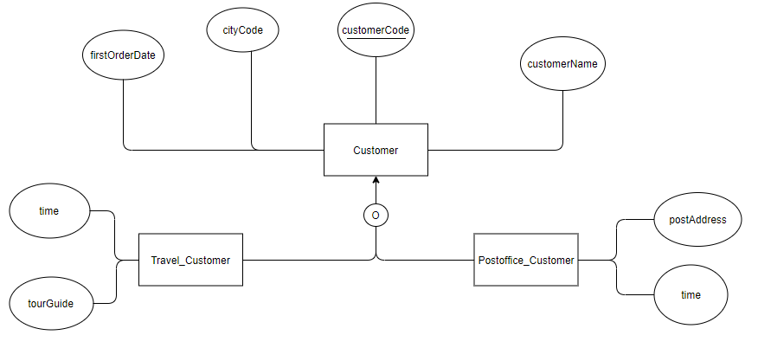

* 1. **Lược đồ CSDL Bán hàng**

Văn phòng đại diện (Mã Thành phố, Tên Thành phố, Địa chỉ VP, Bang, Thời gian)

Cửa hàng (Mã cửa hàng, * Mã Thành phố, Số điện thoại, Thời gian)

Mặt hàng (Mã MH, Mô tả, Kích cỡ, Trọng lượng, Giá, Thời gian)

Mặt hàng_được lưu trữ (* Mã cửa hàng, * Mã mặt hàng, Số lượng trong kho, Thời gian)

Đơn đặt hàng (Mã đơn, Ngày đặt hàng, Mã Khách hàng)

Mặt hàng được đặt (* Mã đơn, * Mã mặt hàng, Số lượng đặt, Giá đặt, Thời gian)

Như vậy:

PR1: RepresentativeOffice (Văn phòng đại diện)

PR1: Store (Cửa hàng)

PR1: Item (Mặt hàng)

PR1: Order (Đơn đặt hàng)

SR1: ItemStored (Mặt hàng được lưu trữ)

SR1: ItemOrdered (Mặt hàng được đặt)

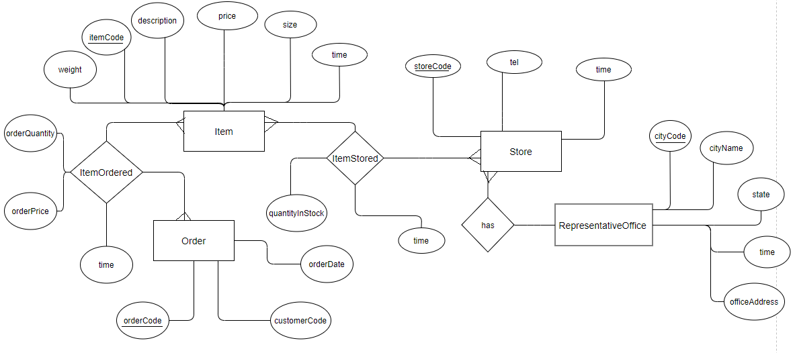FKA: cityCode (mã thành phố)

1. **Tích hợp các lược đồ thực thể ER**

Giải quyết vấn đề conflict về đồng âm, đồng nghĩa

Travel_Customer: time => purchase_time: thời gian mua hàng

Postoffice_Customer: time => time_order_by_post: thời gian mua hàng qua bưu điện

Item: time => time_import: thời gian nhập hàng

Store: time => time_begin: thời gian mở cửa

RepresentativeOffice: time => time_establish: thời gian thành lập

ItemOrdered: time => time_order: thời gian đặt hàng

ItemStored: time => time_add_item: thời gian thêm mặt hàng vào kho

* Tích hợp lược đồ

Dựa vào 2 lược đồ trên ta thấy:

* 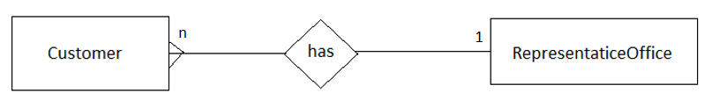Thuộc tính cityCode là khóa chính của bảng RepresentativeOffice và xuất hiện trong bảng Customer
* 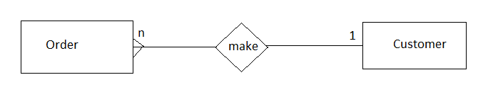Thuộc tính customerCode là khóa chính của bảng Customer và xuất hiện trong bảng Order
* 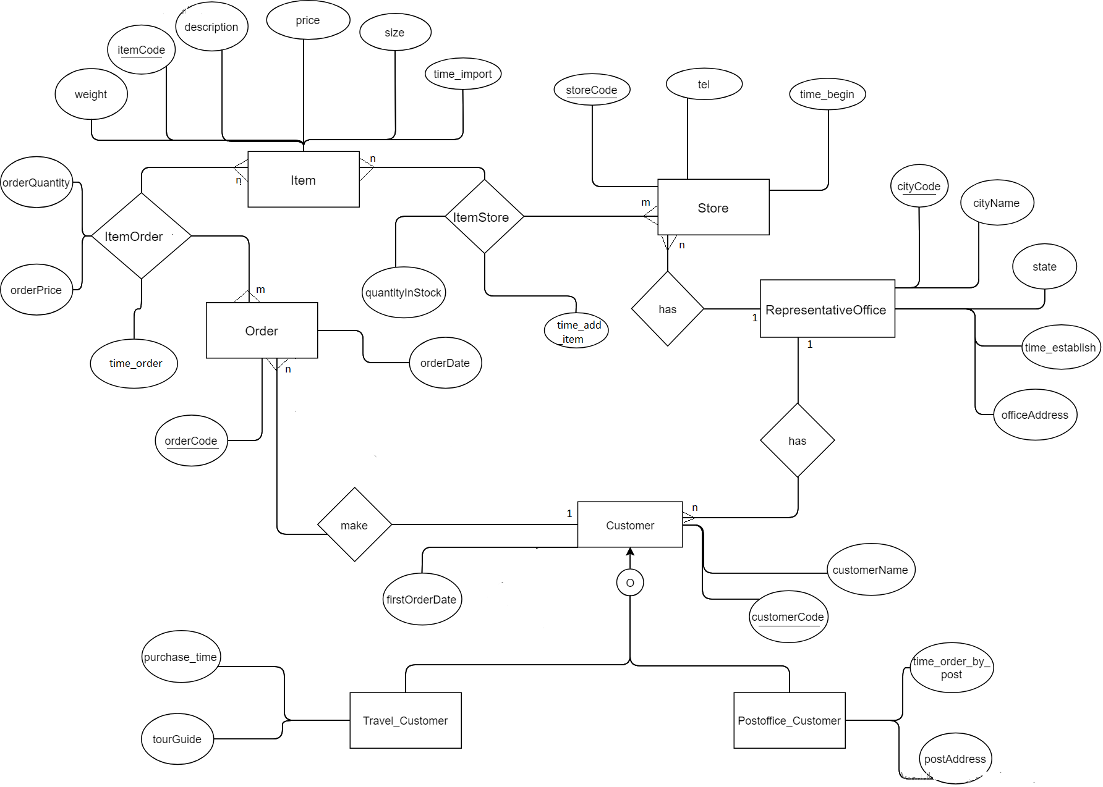Lược đồ quan hệ sau khi tích hợp

1. 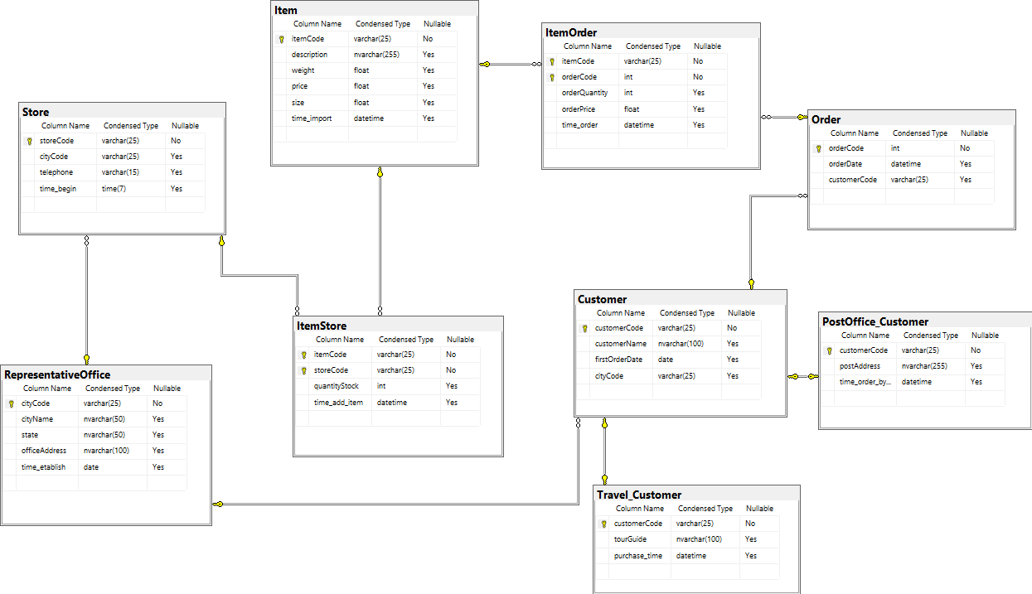**Lược đồ CSDL sau khi tích hợp**
   1. **Bảng Customer:** bảng chứa thông tin cơ bản về khách hàng

|  |  |  |  |  |  |
| --- | --- | --- | --- | --- | --- |
| STT | Tên thuộc tính | Kiểu | Ràng buộc | Khóa | Mô tả |
| 1 | customerCode | Varchar(25) | Not null | PK | Mã khách hàng |
| 2 | customerName | Nvarchar(100) | null |  | Tên khách hàng |
| 3 | firstOrderDate | Date | null |  | Ngày đặt hàng đầu tiên của khách hàng |
| 4 | CityCode | Varchar(25) | null |  | Mã vùng Tp đặt VP |

* 1. **Bảng Travel_Customer:** Khách mua hàng khi đi du lịch

|  |  |  |  |  |  |
| --- | --- | --- | --- | --- | --- |
| STT | Tên thuộc tính | Kiểu | Ràng buộc | Khóa | Mô tả |
| 1 | customerCode | Varchar(25) | NotNull | PK | Mã khách hàng |
| 2 | purchase_time | Datetime | null |  | Thời gian thanh toán |
| 3 | tourGuide | Nvarchar(100) | null |  | Tên hướng dẫn viên |

* 1. **Bảng Postoffice_Customer:** Khách mua hàng qua đường bưu điện

|  |  |  |  |  |  |
| --- | --- | --- | --- | --- | --- |
| STT | Tên thuộc tính | Kiểu | Ràng buộc | Khóa | Mô tả |
| 1 | customerCode | Varchar(25) | Not null | PK | Mã khách hàng |
| 2 | Time_order_by_post | Datetime | null |  | Thời gian đặt hàng qua bưu điện |
| 3 | postAddress | Nvarchar(255) | null |  | Địa chỉ bưu điện |

* 1. **RepresentativeOffice:** Văn phòng đại diện

|  |  |  |  |  |  |
| --- | --- | --- | --- | --- | --- |
| STT | Tên thuộc tính | Kiểu | Ràng buộc | Khóa | Mô tả |
| 1 | cityCode | Varchar(25) | Not null | PK | Mã vùng của thành phố nơi đặt VP |
| 2 | cityName | Nvarchar(50) | null |  | Tên thành phố |
| 3 | Time_establish | DateTime | null |  | Thời gian thành lập |
| 4 | State | Nvarchar(50) | null |  | bang |
| 5 | officeAddress | Nvarchar(100) | null |  | Địa chỉ chi tiết VP |

* 1. **Store:** Bảng chứa thông tin về cửa hàng

|  |  |  |  |  |  |
| --- | --- | --- | --- | --- | --- |
| STT | Tên thuộc tính | Kiểu | Ràng buộc | Khóa | Mô tả |
| 1 | storeCode | varchar(25) | Not null | PK | Mã cửa hàng |
| 2 | Tel | varchar(15) | null |  | Số điện thoại của của hàng |
| 3 | Time_begin | Time | null |  | Thời gian mở cửa |
| 4 | CityCode | Varchar(25) |  |  | Mã vùng TP nơi đặt VP |

* 1. **Item:** Bảng chứa thông tin mặt hàng của cửa hàng

|  |  |  |  |  |  |
| --- | --- | --- | --- | --- | --- |
| STT | Tên thuộc tính | Kiểu | Ràng buộc | Khóa | Mô tả |
| 1 | itemCode | varchar(25) | Not null | PK | Mã mặt hàng |
| 2 | Price | Float | null |  | Giá bán của mặt hàng |
| 3 | Weight | Float | null |  | Trọng lượng của mặt hàng |
| 4 | Size | Float | null |  | Kích thước của mặt hàng |
| 5 | Time_import | Datetime | null |  | Thời gian nhập hàng |
| 6 | Description | Nvarchar(255) | null |  | Mô tả thêm thông tin về mặt hàng |

* 1. **Order:** Bảng chứa thông tin về thời gian đặt hàng của khách hàng

|  |  |  |  |  |  |
| --- | --- | --- | --- | --- | --- |
| STT | Tên thuộc tính | Kiểu | Ràng buộc | Khóa | Mô tả |
| 1 | orderCode | varchar(25) | Not null | PK | Mã đặt hàng |
| 2 | orderDate | DateTime | null |  | Thời gian đặt hàng |
| 3 | customerCode | Varchar(25) | null |  | Mã khách hàng |

* 1. **ItemStore:** Bản sản phẩm được lưu trong cửa hàng

|  |  |  |  |  |  |
| --- | --- | --- | --- | --- | --- |
| STT | Tên thuộc tính | Kiểu | Ràng buộc | Khóa | Mô tả |
| 1 | itemCode | varchar(25) | Not null | PK | Mã mặt hàng |
| 2 | storeCode | varchar(25) | Not null | PK | Mã cửa hàng |
| 3 | quantityInStock | Int | null |  | Số lượng còn trong kho |
| 4 | Time_add_item | DateTime | null |  | Thời gian thêm vào kho |

* 1. **ItemOrder:** Bảng chứa thông tin sản phẩm được yêu cầu

|  |  |  |  |  |  |
| --- | --- | --- | --- | --- | --- |
| STT | Tên thuộc tính | Kiểu | Ràng buộc | Khóa | Mô tả |
| 1 | itemCode | varchar(25) | Not null | PK | Mã mặt hàng |
| 2 | orderCode | varchar(25) | Not null | PK | mã đặt hàng |
| 3 | orderQuantity | Int | null |  | Số lượng đơn đặt hàng |
| 4 | orderPrice | Float | null |  | Giá đặt hàng |
| 5 | Time_order | datetime | null |  | Thời gian đặt hàng |

1. 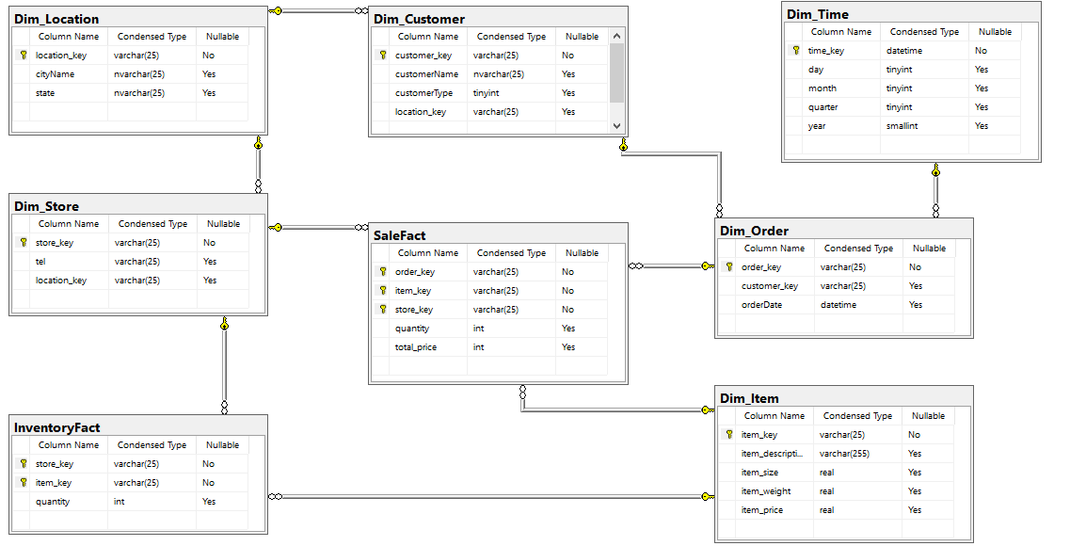**Thiết kế lược đồ dải ngân hà**
2. **Ánh xạ IDB với DW**

Ta thực hiện ánh xạ từng trường của mỗi bảng trong IDB với DW. Sử dụng công cụ Integrated Project trong visual studio ta thực hiện cài đặt ánh xạ như sau

B1: Chon bảng dữ liệu nguồn từ IDB: bảng Item

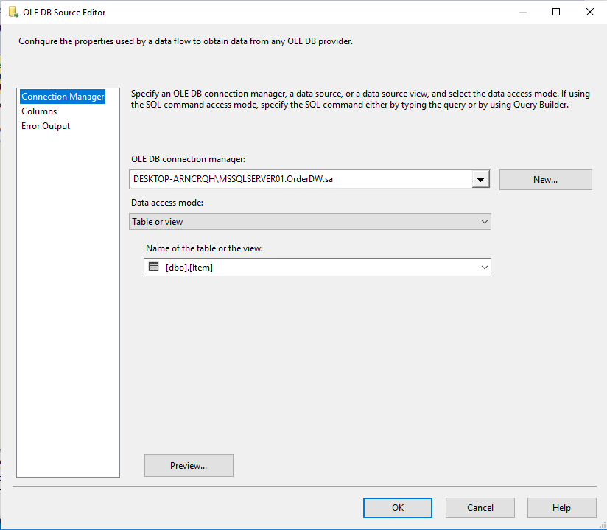

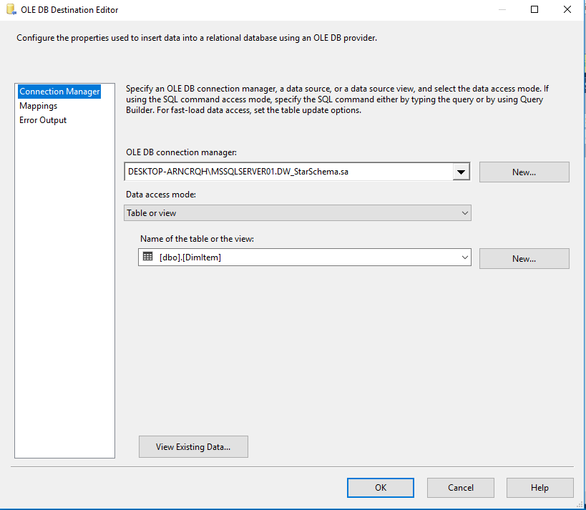B2: Chọn bảng dữ liệu đích là DW: Bảng DimItem

B3: Thực hiện ánh xạ từng trường giữa 2 bảng

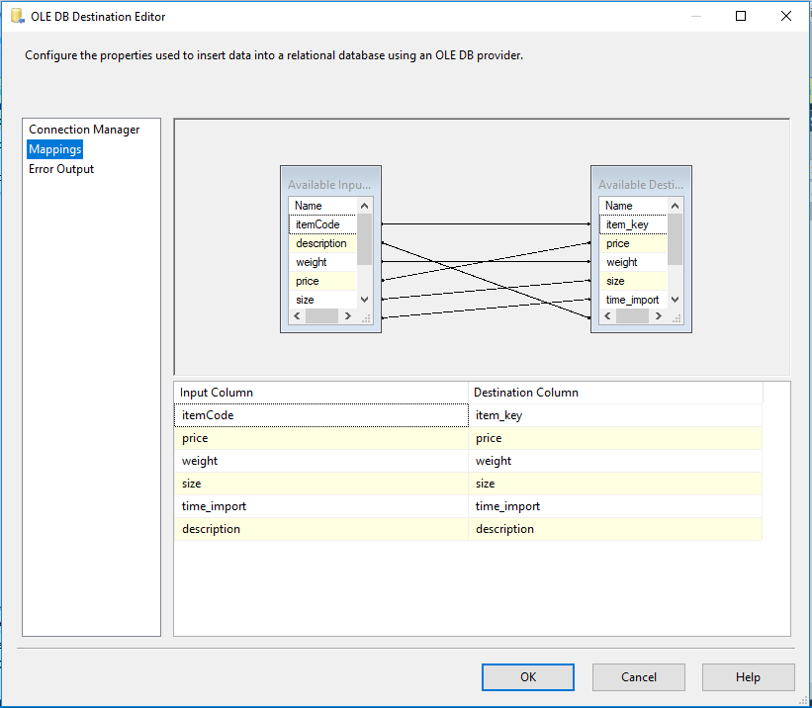

1. **Sinh dữ liệu trong DW và xác định các phân cấp có thể có cho mỗi chiều dữ liệu**

Ta sử dụng tool sql generator red-gate để sinh dữ liệu giả cho IDB và DW trong SQL Server

* 1. Sinh dữ liệu giả cho IDB: 1000 bản ghi mỗi bảng

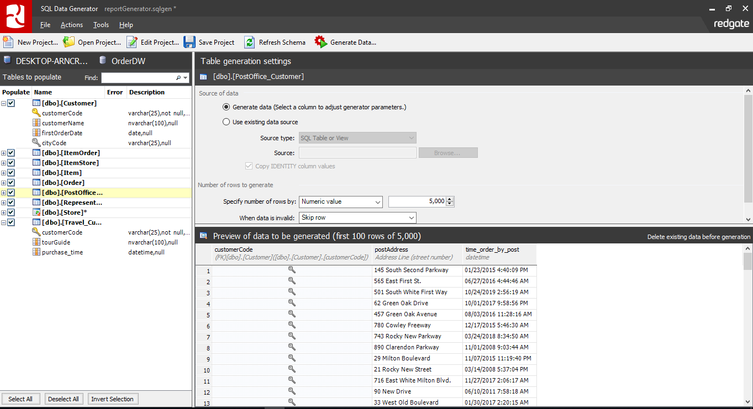

* 1. Sinh dữ liệu giả cho DW: 1000 bản ghi mỗi bảng

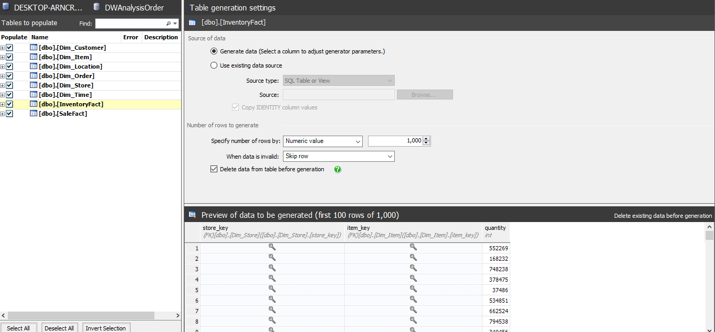

* 1. Xác định các phân cấp có thể có cho mỗi chiều dữ liệu
* 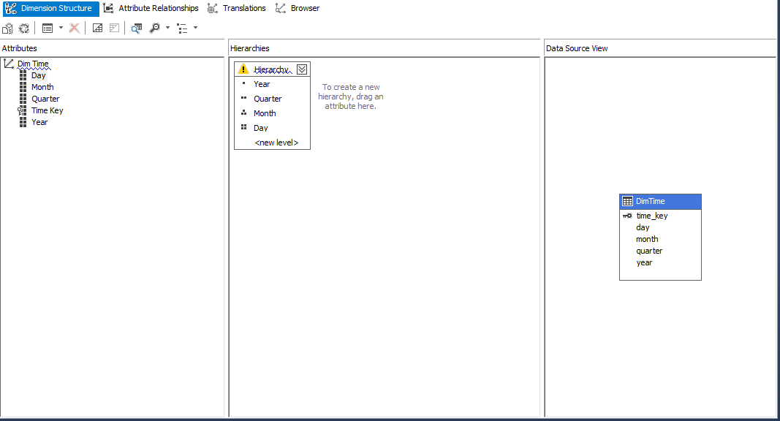Chiều dữ liệu thời gian (Dim_Time) có phân cấp: year -> quarter -> month -> day. Phân cấp thể hiện lượng hàng hóa bán được trong năm, quý, tháng và ngày
* Chiều dữ liệu vị trí (Location) có phân cấp: cityName -> state. Phân cấp này thể hiện lượng hàng hóa của các cửa hàng được bán ra trong cả thành phố hoặc trong 1 bang cụ thể

1. **Thiết kế các Datacube cần thiết cho OLAP**

B1: Khởi động visual studio để tạo Analysis project. Đặt tên project và chọn OK

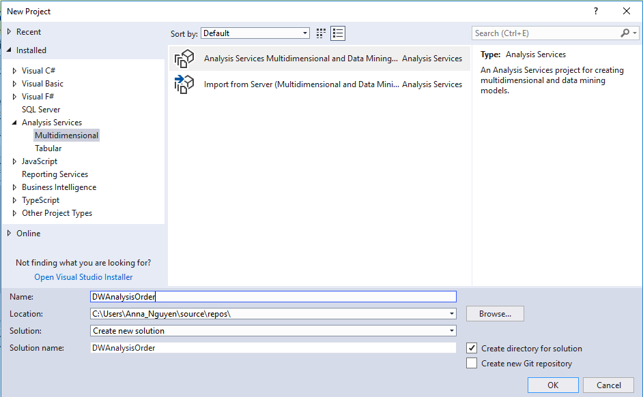

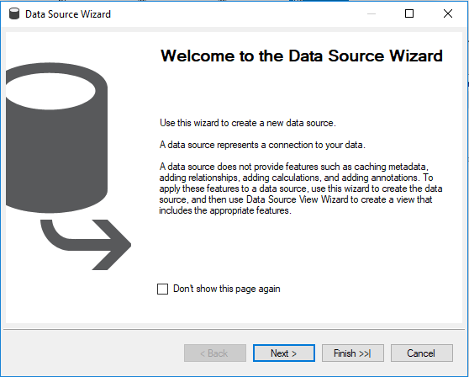B2: Tạo Data Sources và chon Next

B3: Connection tới DW đã cài đặt trong SQL Server

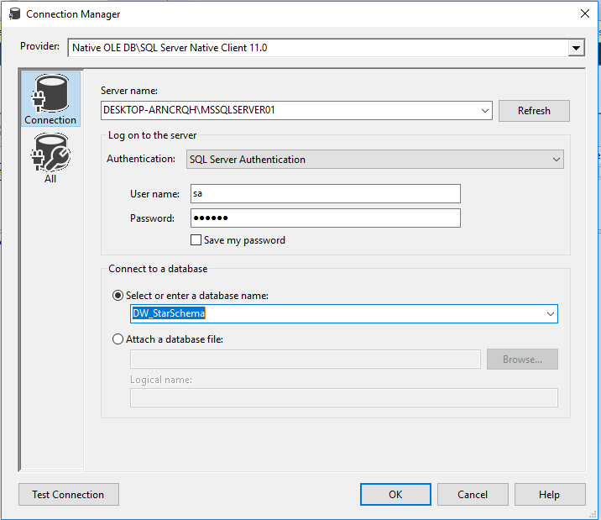

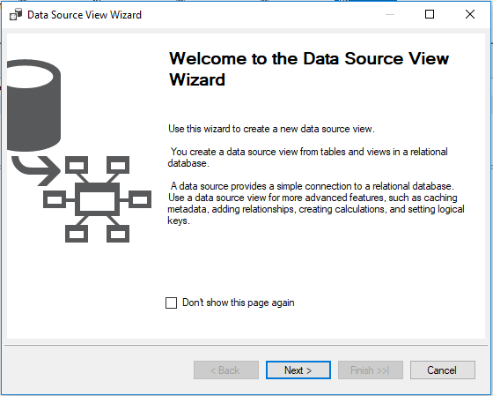B4: Tạo Data Source View: Lấy các bảng cần thiết hỗ trợ cho việc phân tích

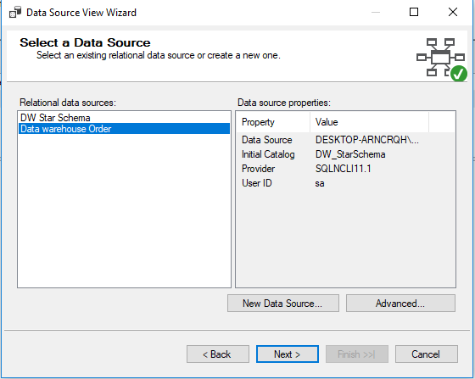B5: Xác định nguồn dữ liệu cần lấy

B6: Kết quả thu được lược đồ gồm bảng fact và các bảng dimension như sau

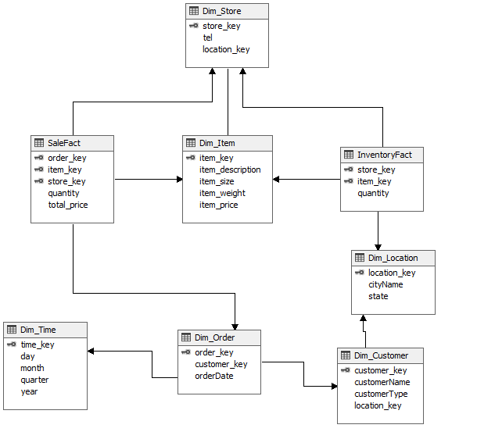

B7: Tạo các khối dữ liệu data cube

Chọn new cube

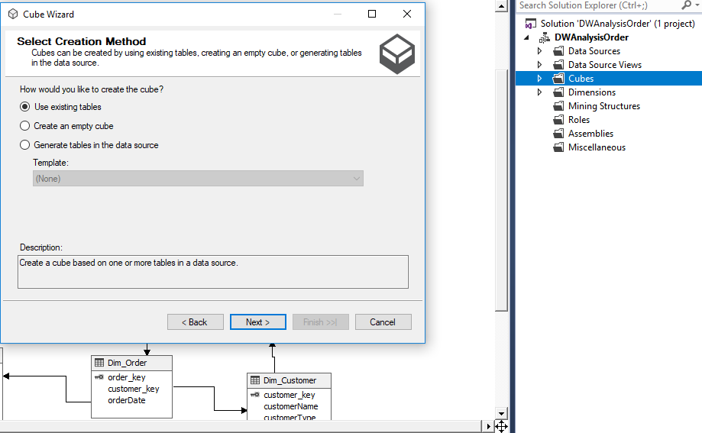

Chọn next và tích chọn các Measure group là 2 bảng fact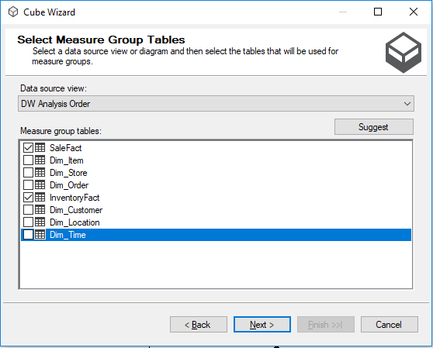

Tiếp tục chọn next để xem lại các chiều đã đúng đúng chưa và finish

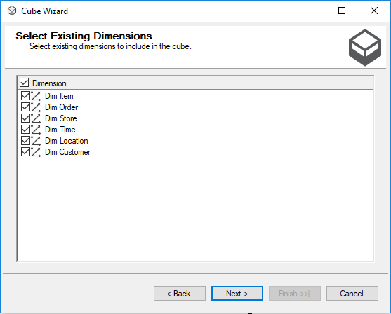

Như vậy ta đã khởi tạo được cube và dimension

B7: Tạo phân cấp cho các chiều dữ liệu bằng việc double click vào chiều tương ứng và add thêm vào phân cấp (hiearchy)

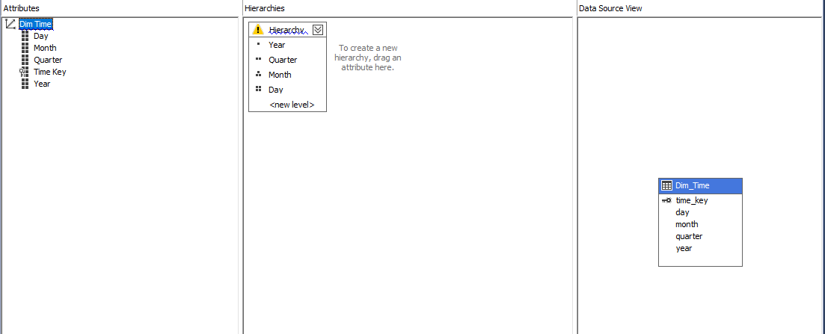

B8: Đối với mô hình bông tuyết các bản sẽ được phân cấp và có thể không được liên kết với bảng fact, do đó ta phải thêm các chiều tương ứng vào bảng fact thông qua reference

Chọn dimension usage khi double click vào cube vừa tạo

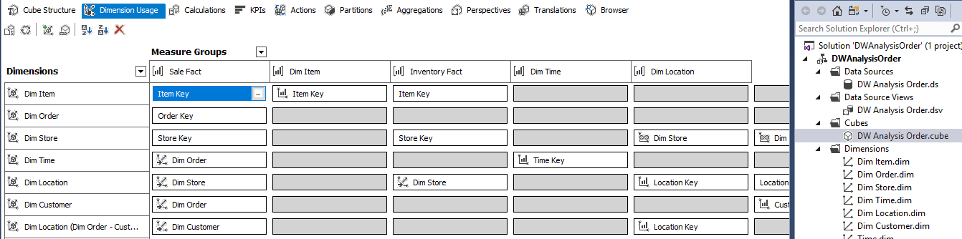

Sau đó add thêm bảng liên kết vào bảng fact. Ví dụ bảng Customer

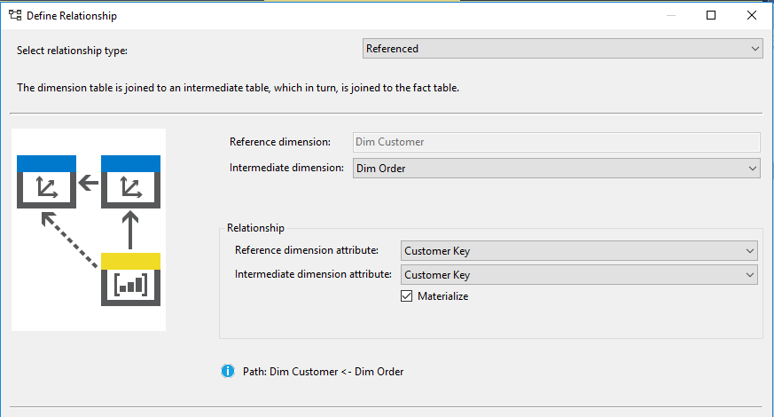

B9: Đến đây ta đã hoàn thành việc cài đặt cube, ta tiến hành deploy project để có thể bắt đầu sử dụng để phân tích trực tuyến (OLAP)

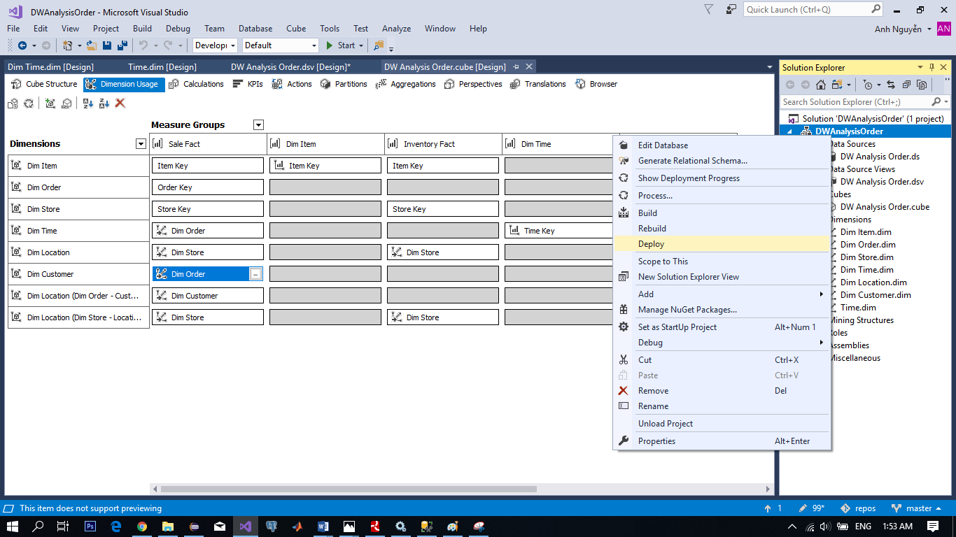

Sau khi deploy thành công, Analysis Project sẽ được lưu vào trong SQLServer (Analysis Service) do đó ta có thể sử dụng trực tiếp project trên visual studio hoặc khởi động SQL Server để thao tác với warehouse.

B10. Khởi động SQL Server và chọn Analysis Service kiểm tra xem DB Analysis đã được tạo hay chưa

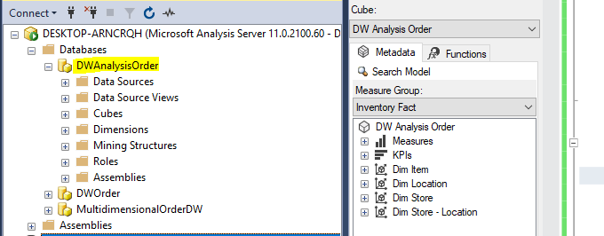

# **V. Thực hiện các phân tích OLAP trên SQL Server**

## 1. Tìm tất cả các cửa hàng cùng với thành phố, bang, số điện thoại, mô tả, kích cỡ, trọng lượng và đơn giá của tất cả các mặt hàng được bán ở kho đó.

Truy vấn

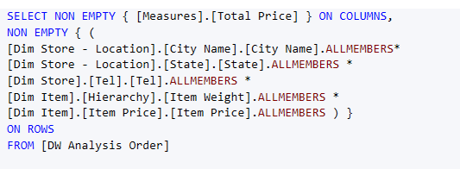

Kết quả

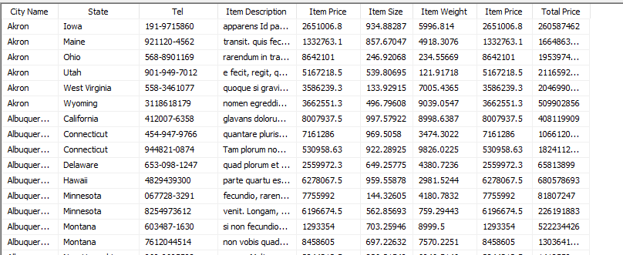

## 2. Tìm tất cả các đơn đặt hàng với tên khách hàng và ngày đặt hàng được thực hiện bởi khách hàng đó

Truy vấn

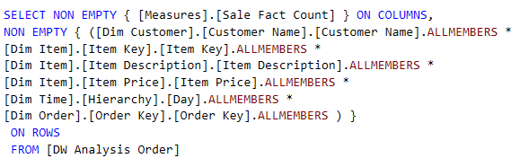

Kết quả

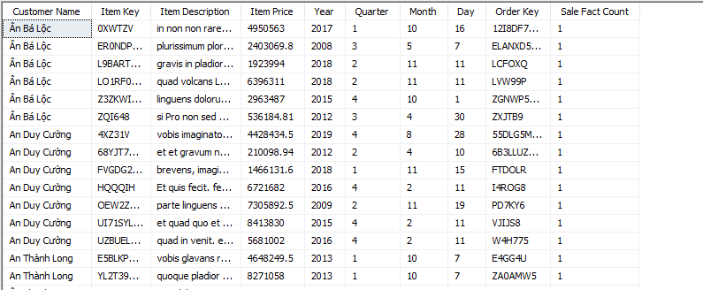

## 3. Tìm tất cả các cửa hàng cùng với tên thành phố và số điện thoại mà có bán các mặt hàng được đặt bởi một khách hàng nào đó

Truy vấn

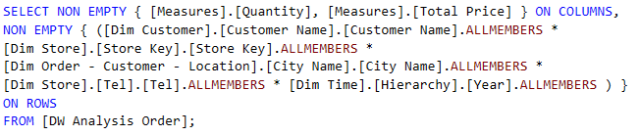

Kết quả

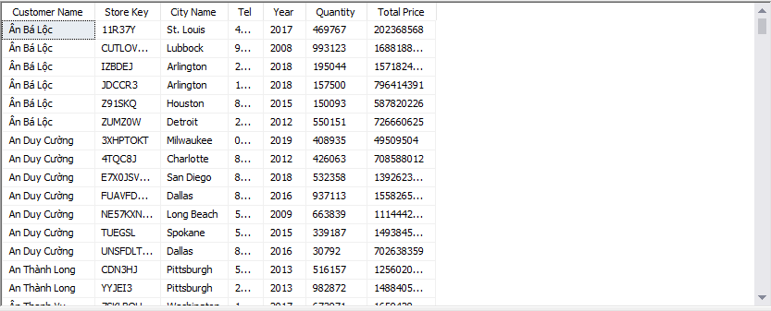

## 4. Tìm địa chỉ văn phòng đại diện với tên thành phố, bang của tất cả các cửa hàng lưu kho một mặt hàng nào đó với số lượng trên mức cụ thể.

Truy vấn

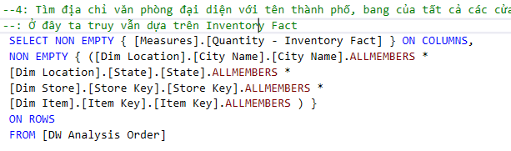

Kết quả

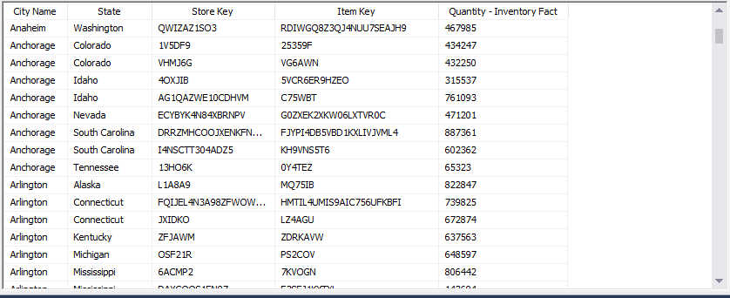

## 5. Với mỗi một đơn đặt hàng của khách, liệt kê các mặt hàng được đặt cùng với mô tả, mã cửa hàng, tên thành phố và các cửa hàng có bán mặt hàng đó.

Truy vấn

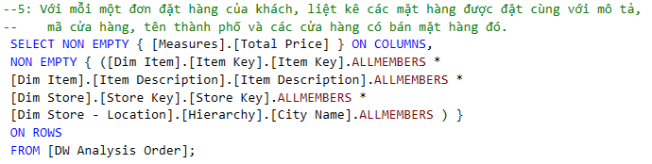

Kết quả

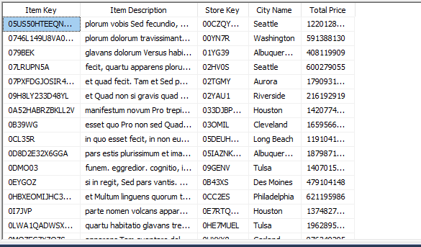

## 6. Tìm thành phố và bang mà một khách hàng nào đó sinh sống

Truy vấn

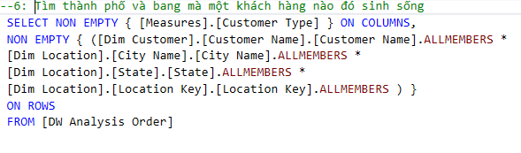

Kết quả

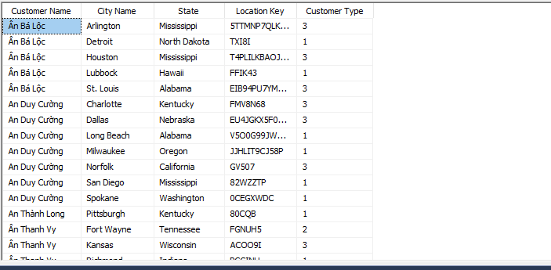

1. Tìm mức độ tồn kho của một mặt hàng cụ thể tại tất cả các cửa hàng ở một thành phố cụ thể nào đó

Truy vấn

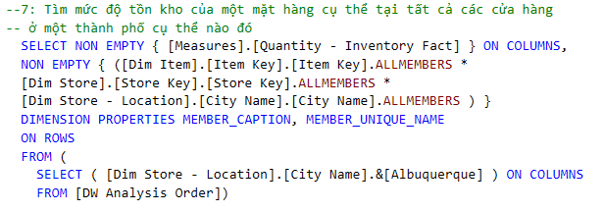

Kết quả

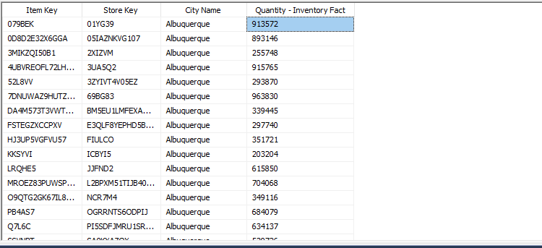

1. Tìm các mặt hàng, số lượng đặt, khách hàng, cửa hàng và thành phố của một đơn đặt hàng.

Truy vấn

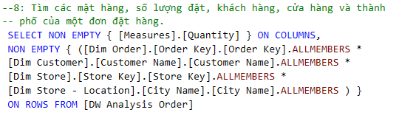

Kết quả

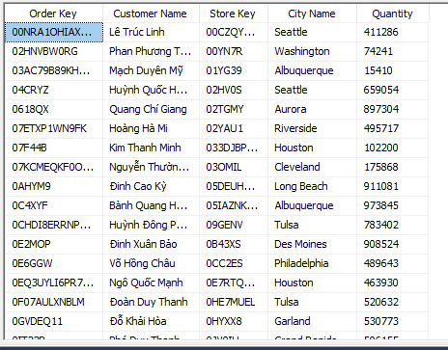

1. Tìm các khách hàng du lịch, khách hàng đặt theo đường bưu điện và khách hàng thuộc cả hai loại

Truy vấn

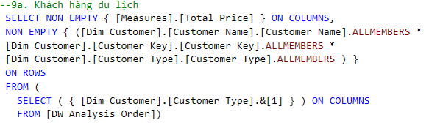

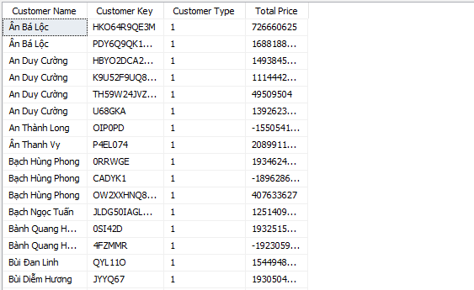

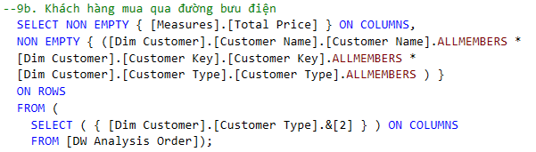

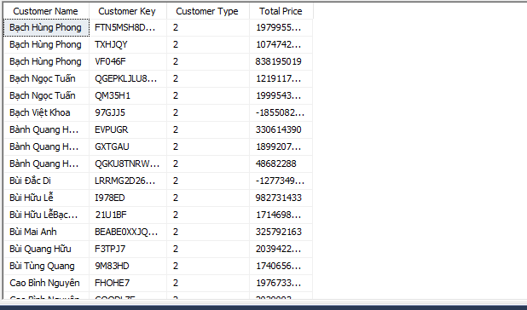

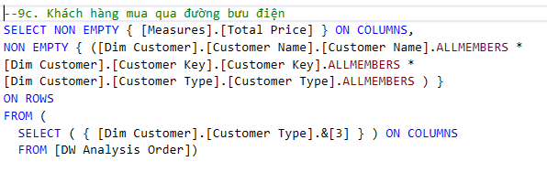

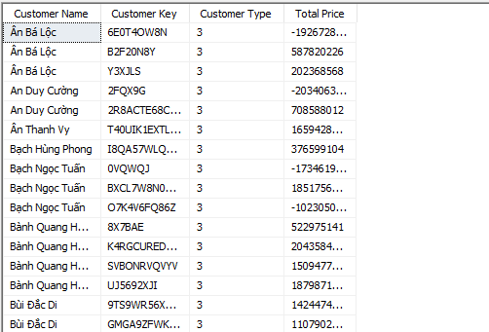

# **VI. Tổng kết**

Báo cáo đã hoàn thành được cơ bản đầy đủ các yêu cầu đặt ra của bài toán như tích hợp database, thiết kế lược đồ hình sao, ánh xạ cơ chế đổ dữ liệu từ cơ sở dữ liệu tích hợp sang warehouse, xử lý phân tích trực tuyến trên OLAP. Song, báo cáo vẫn chưa thể hiện được rõ điểm nổi bật của warehouse trong việc phân tích và đưa ra quyết định so với những cơ sở dữ liệu tác nghiệp thông thường. Trong quá trình thực hiện bài tập lớn, nhóm đã hết sức nỗ lực học tập và tìm hiểu về lý thuyết cũng như bắt tay vào cài đặt kho dữ liệu, qua đó nhóm đã học được rất nhiều kiến thức thông qua bài tập lớn lần này. Đây chắc chắn sẽ là động lực để các thành viên tiếp tục nghiên cứu sâu hơn nữa để có thể áp dụng những kiến thức này vào thực tế và trong quá trình đi làm sau này.